关卡1：openGauss数据安装及基本操作

openGauss数据安装及基本操作

openGauss数据安装及基本操作, 作业提交任务如下：

**注：所有运行结果截图见文档底部**

任务一：数据库状态验证

1. 查询数据库状态

任务二：数据库服务进程验证

1. 查看数据库服务进程

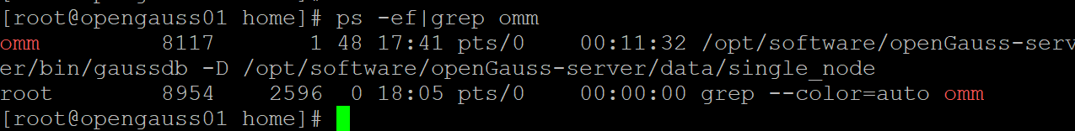

实验思考题：为什么需要通过源码编译，安装数据库？

答：个性化的修改

